Додаток 2.1.
1. Загальна ІНФОРМАЦІЯ ДЛЯ ДІЛЯНКИ ОБСТЕЖЕННЯ (ДО)
1.1. Назва водного об'єкта | 1.2. Назва місцевості |  |  |  |  | 1.3. Код басейну  (суббасейну) |  | 1.4. Номенклатура карт
1.5. Номер ДО |  |  |  | 1.6. Назва річкового басейну |  |  | 1.7. Порядок річки
1.8. Координати ДО |  | Широта |  |  |  | Довгота |  |  | 1.9. Абсолютна висота місцевості  (м БС)
Початок ДО
Кінець ДО
1.10. Середня ширина русла на ДО |  |  |  |  |  | 1.11. Тип МПВ |  |  |  | 1.12. Код МПВ
1.13. Схема (фрагмент топокарти) |  |  |  |  |  | Фото
Космознімок

1.14. Ким проведено дослідження |  |  |  |  |  | 1.15. Дата проведення дослідження
1.16. Умови, які впливають на використання річки на ДО (відмітьте за допомогою «X»)
Транспорт |  |  |  |  |  | Рекреаційне використання
Стічні води |  |  |  |  |  | Виробництво електроенергії
Водозабір / водопостачання |  |  |  |  |  | Не використовується
2. ПОКАЗНИКИ РУСЛА НА ДІЛЯНЦІ ОБСТЕЖЕННЯ
2.1. Площа водозбору (км²) |  |  |  |  |  |  | 2.2. Відстань від гирла (км) |  |  |  |  |  |  |  | 2.3. Середній схил річки на ДО (м/км)
2.4. Поперечний переріз русла
Природне |  |  |  |  |  |  |  |  |  |  |  |  | Одамбоване |  |  |  |  |  | 
Напівприродне |  |  |  |  | 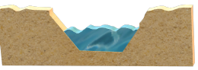 |  |  |  |  |  |  |  | Одамбоване з виступом |  |  |  |  |  | 
Каналізоване |  |  |  |  |  |  |  |  |  |  |  |  | Штучний подвійний профіль |  |  |  |  |  | 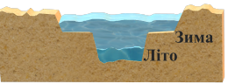
2.5. Берегоукріплення (відмітьте тип застосованого укріплення через "X ") Вдсутні [ ]

Зрізані береги |  |  |  |  |  |  |  |  |  |  |  | Дерев’яні сваї
Валуни / габіони (нерівна поверхня) |  |  |  |  |  |  |  |  |  |  |  | Кам’яна кладка / валуни (оброблена поверхня)
Сталеві сваї |  |  |  |  |  |  |  |  |  |  |  | Бетон
2.6. Розміри поперечного перерізу

Фактична ширина русла, м |  |  |  |  |  |  |  |  |  |  |  | Оціночна ширина між берегами, м
  Початок ДО | Кінець ДО
  Початок ДО | Кінець ДО
2.7. Коливання глибини (підкреслити потрібне)

Незначне | 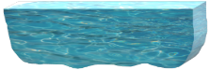 |  |  |  |  |  |  | Середнє |  |  |  | 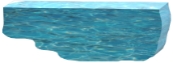 |  |  | Значне |  |  |  |  | 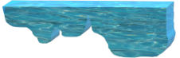
2.8. Покриття макрофітами (підкреслити потрібне)
Немає |  |  |  | Незначне |  |  |  |  |  |  |  |  |  | Середнє |  |  |  | Високе
2.9. Схема форми русла (сучасна)
Одне русло: |  |  |  |  |  |  |  |  |  |  |  | Багаторукавне русло:
Пряме |  |  |  |  |  | 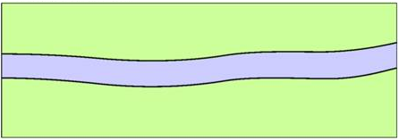 |  |  |  |  |  | Руслове багаторукав’я |  |  |  |  |  |  | 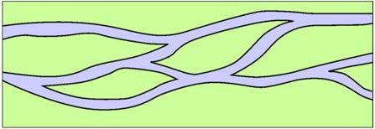
Меандруюче / Слабомеандруюче |  |  |  |  |  | 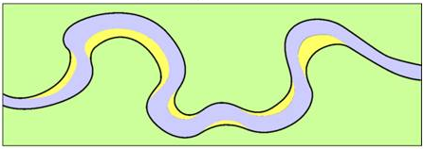 |  |  |  |  |  | Переплетене / розгалужене ( осередкове) |  |  |  |  |  |  | 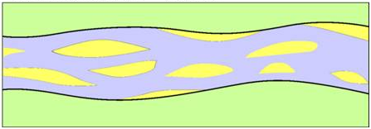
2.10. Форма річкової долини
Вузький прохід |  |  |  |  |  |  |  |  |  |  |  | V-форма |  |  |  |  |  |  | 
Мала U-форма (<500 м ширини) |  |  |  |  |  |  |  | 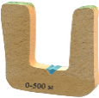 |  |  |  | Велика U-форма (>500 м ширини) |  |  |  |  |  |  | 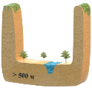
Непомітна річкова долина |  |  |  |  |  |  |  | 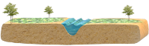 |  |  |  | Асиметрична |  |  |  |  |  |  | 
2.11. Наявність міграційних перешкод
Чи є міграційна перешкода: Відсутня [ ] Природна [ ] Штучна [ ]
Наявність міграційних перешкод, потенційно впливових на біологічні умови місцевості:
Так, вниз за течією [ ] Так, вгору за течією [ ] На УІ [ ] Ні [ ]
Висота перешкод < 0.3 м[ ] 0,3 – 1 м[ ] > 1 м[ ]
Відстань до перешкоди: Вниз за течією [ ] км Вгору за течією [ ] км
Наявність штучних споруд для покращення міграції (позначте наявність "X")
Немає споруд для міграції |  |  |  |  |  |  |  |  |  |  | Наівні споруди для міграції
3. ПРИБРЕЖНА ЗОНА І ЗАПЛАВА НА ДІЛЯНЦІ ОБСТЕЖЕННЯ

3.1. Рослинність у прибережній зоні (покриття не менше 5%)
Суцільна лінія природних дерев |  |  | Окремі природні дерева
Висока трава / чагарники |  |  | Окремі нехарактерні дерева і кущі
Суцільна лінія нехарактерних дерев і кущів |  |  | Сільськогосподарські території
Трава |  |  | Штучні споруди
Викликані ерозією руйнування
3.2. Переважаючий тип землекористування на заплаві (покриття не менше 5%)
Будівлі (будинки, споруди, дороги) |  |  | Природні або напівприродні відкриті землі
Сільське господарство |  |  | Прісна вода (озера та ін.)
Природний ліс |  |  | Заболочена територія
Насадження
3.3. Типи ґрунту (вкажіть усі наявні типи за допомогою «X». Використовуйте «П» для переважаючого типу ґрунту)
Пісок |  |  | Глина
Дрібнозернистий пісок |  |  | Органічний
Глиняний пісок |  |  | Інший
Супісок

4. ВОДЗБІРНИЙ БАСЕЙН ДЛЯ ДІЛЯНКИ ДОСЛІДЖЕННЯ

4.1. Землекористування (вкажіть усі наявні типи за допомогою «X». Використовуйте «П» для домінуючого типу землекористування)
Будівлі (будинки, споруди, дороги)
Сільське господарство
Природний ліс
Насадження
Природні чи напівприродні відкриті землі
Прісна вода (озера і др.)
Заболочена територія

5. ГІДРОЛОГІЧНІ УМОВИ

5.1. Середня багаторічна витрата води (м³ с⁻¹)

5.2. Зміни у гідрологічному режимі (підкреслити потрібне)
Вплив забору підземних вод |  |  | Вплив забору / скиду поверхневих вод
Не впливає /  незначний | Помірний | Значний | Не впливає /  незначний | Помірний | Значний

